[NOME DA INSTITUIÇÃO]
[NOME DO CURSO]
[NOME DO(A) ALUNO(A)]
SISTEMA DE CONTROLE DE ESTOQUE
RELATÓRIO DE PROJETO PRÁTICO
[CIDADE]
[ANO]

[NOME DO(A) ALUNO(A)]
SISTEMA DE CONTROLE DE ESTOQUE
Relatório apresentado como requisito para avaliação do projeto prático da disciplina/unidade curricular relacionada a Modelagem de Dados e Programação CRUD.
[CIDADE]
[ANO]

SUMÁRIO
1 INTRODUÇÃO 3
2 TECNOLOGIAS UTILIZADAS 4
2.1 Organização dos arquivos 4
3 MODELAGEM DO BANCO DE DADOS 5
3.1 Tabela categorias 5
3.2 Tabela produtos 5
3.3 Tabela movimentacoes 6
3.4 Relacionamentos e integridade 6
4 DIAGRAMA ENTIDADE-RELACIONAMENTO 7
5 IMPLEMENTAÇÃO DO CRUD 8
5.1 Create — criação 8
5.2 Read — consulta 8
5.3 Update — atualização 9
5.4 Delete — exclusão 9
5.5 Controle de entradas e saídas 9
5.6 Validações e retorno ao usuário 10
5.7 Interface e navegação 10
6 SCRIPT DO BANCO DE DADOS 11
7 CONCLUSÃO 12

1 INTRODUÇÃO
O Sistema de Controle de Estoque foi desenvolvido como um projeto acadêmico de aplicação dos conceitos de modelagem de dados e programação CRUD. A proposta consiste em uma aplicação local de pequeno porte para organizar categorias, cadastrar produtos e registrar alterações na quantidade disponível em estoque.
O problema abordado é a necessidade de manter os dados dos produtos organizados e acompanhar suas entradas e saídas. Sem esse registro integrado, a consulta do saldo e a identificação das movimentações ficam mais difíceis. O sistema reúne essas informações em páginas que permitem consultar os cadastros e o histórico relacionado a cada produto.
O objetivo do projeto é integrar uma interface de formulários e tabelas a um banco de dados relacional, utilizando PHP, PDO e SQLite. As categorias e os produtos possuem operações de criação, consulta, atualização e exclusão. Para as movimentações, foram implementados o registro de entradas e saídas e a consulta do histórico, com atualização automática do saldo.
O desenvolvimento priorizou uma estrutura simples, sem frameworks, Composer, API ou organização em MVC. Cada página de gerenciamento reúne o formulário, o processamento das solicitações e a listagem dos registros. Essa organização facilita o acompanhamento do fluxo entre a interface, o código PHP e o banco.
Este relatório apresenta as tecnologias utilizadas, a modelagem das tabelas, o diagrama entidade-relacionamento, a implementação das operações e o script SQL do projeto. A descrição foi elaborada a partir dos arquivos presentes na pasta e da conferência da estrutura armazenada em banco.sqlite.

2 TECNOLOGIAS UTILIZADAS
As tecnologias foram utilizadas para atender ao objetivo de executar o sistema localmente e manter o código acessível para estudo. O projeto utiliza PHP no servidor, SQLite para persistência, PDO para acesso aos dados e HTML e CSS para a interface.
Tecnologia | Aplicação no projeto
PHP | Processa formulários, valida os valores recebidos, executa as operações de estoque e gera as páginas apresentadas ao usuário.
SQLite | Armazena os registros no arquivo banco.sqlite, sem exigir um servidor de banco de dados separado.
PDO e pdo_sqlite | Conectam o PHP ao SQLite. O código utiliza consultas preparadas, tratamento de exceções e transações.
SQL | Define tabelas, restrições e relacionamentos em banco.sql e executa consultas e alterações nos arquivos PHP.
HTML | Estrutura a navegação, os formulários, as tabelas e as mensagens exibidas nas páginas.
CSS | Define cores, espaçamentos, cartões, botões e adaptações para telas menores no arquivo style.css.

2.1 Organização dos arquivos
index.php apresenta o dashboard, com totais de categorias, produtos e movimentações e atalhos para as três áreas. categorias.php, produtos.php e movimentacoes.php concentram as operações de cada área. banco.php compartilha a conexão, validações e funções de apresentação; banco.sql define a estrutura; banco.sqlite armazena os dados; e style.css reúne a aparência das páginas.
A execução local utiliza o comando php -S localhost:8000 na pasta do projeto, com PHP e a extensão pdo_sqlite disponíveis. O navegador acessa a aplicação em http://localhost:8000. Os formulários enviam dados ao PHP, que se comunica com o SQLite por meio do PDO. A interface não utiliza JavaScript nem Bootstrap.

3 MODELAGEM DO BANCO DE DADOS
O banco possui três tabelas da aplicação: categorias, produtos e movimentacoes. Os identificadores são definidos como INTEGER PRIMARY KEY AUTOINCREMENT. O SQLite também mantém sqlite_sequence, uma tabela interna de controle da sequência desses identificadores; ela não representa uma entidade do sistema.

3.1 Tabela categorias
A tabela categorias armazena os grupos utilizados para classificar os produtos. O nome é obrigatório e não pode conter apenas espaços.
Campo | Tipo | Chave | Descrição
id | INTEGER | PK | Identificador gerado automaticamente.
nome | TEXT | — | Nome da categoria; NOT NULL e CHECK de conteúdo.

3.2 Tabela produtos
A tabela produtos registra a identificação do item, seu preço, o saldo atual e a categoria à qual pertence. O vínculo com categorias é obrigatório.
Campo | Tipo | Chave | Descrição
id | INTEGER | PK | Identificador gerado automaticamente.
nome | TEXT | — | Nome obrigatório e não vazio.
preco | REAL | — | Preço obrigatório, maior ou igual a zero.
quantidade | INTEGER | — | Saldo inteiro, não negativo; valor padrão zero.
categoria_id | INTEGER | FK | Referência obrigatória a categorias.id.
O saldo é armazenado em produtos.quantidade. Depois do cadastro, a tela de edição permite alterar nome, preço e categoria; a quantidade é modificada pelas movimentações. Essa regra mantém a alteração do saldo associada ao histórico.

3.3 Tabela movimentacoes
A tabela movimentacoes registra cada entrada ou saída e identifica o produto envolvido. O campo quantidade representa o número de unidades movimentadas, e não o saldo final.
Campo | Tipo | Chave | Descrição
id | INTEGER | PK | Identificador gerado automaticamente.
produto_id | INTEGER | FK | Referência obrigatória a produtos.id.
tipo | TEXT | — | Valor obrigatório: 'entrada' ou 'saida'.
quantidade | INTEGER | — | Número inteiro obrigatório, maior que zero.
data | TEXT | — | Data e hora; valor padrão datetime('now').
Nas inserções realizadas pela aplicação, a data é enviada pelo PHP no formato Y-m-d H:i:s, com o fuso America/Sao_Paulo configurado em banco.php. O valor padrão datetime('now') do SQLite, usado quando a data é omitida, representa o horário UTC. A listagem formata os registros como dia/mês/ano e hora:minuto.

3.4 Relacionamentos e integridade
Entre categorias e produtos existe um relacionamento 1:N: uma categoria pode possuir zero ou vários produtos, enquanto cada produto pertence a exatamente uma categoria. Entre produtos e movimentacoes também existe um relacionamento 1:N: um produto pode possuir zero ou várias movimentações, e cada movimentação pertence a exatamente um produto.
As duas chaves estrangeiras utilizam ON DELETE RESTRICT. Assim, uma categoria referenciada por produtos não pode ser excluída, e um produto com movimentações também não pode ser excluído. banco.php ativa PRAGMA foreign_keys = ON na conexão, permitindo que essas regras sejam aplicadas pelo SQLite.
As restrições NOT NULL e CHECK complementam as validações do PHP. Elas impedem nomes vazios, preços negativos, saldos negativos, quantidades de movimentação menores ou iguais a zero e tipos diferentes dos valores permitidos. Na conferência para este relatório, o esquema de banco.sqlite correspondeu à estrutura criada por banco.sql, e as verificações de integridade e de chaves estrangeiras não indicaram inconsistências.

4 DIAGRAMA ENTIDADE-RELACIONAMENTO
A Figura 1 representa as três entidades da aplicação, seus atributos e os relacionamentos definidos pelas chaves estrangeiras. As cardinalidades indicam também a possibilidade de uma categoria ou de um produto ainda não possuir registros dependentes.
Figura 1 – Diagrama entidade-relacionamento do Sistema de Controle de Estoque.
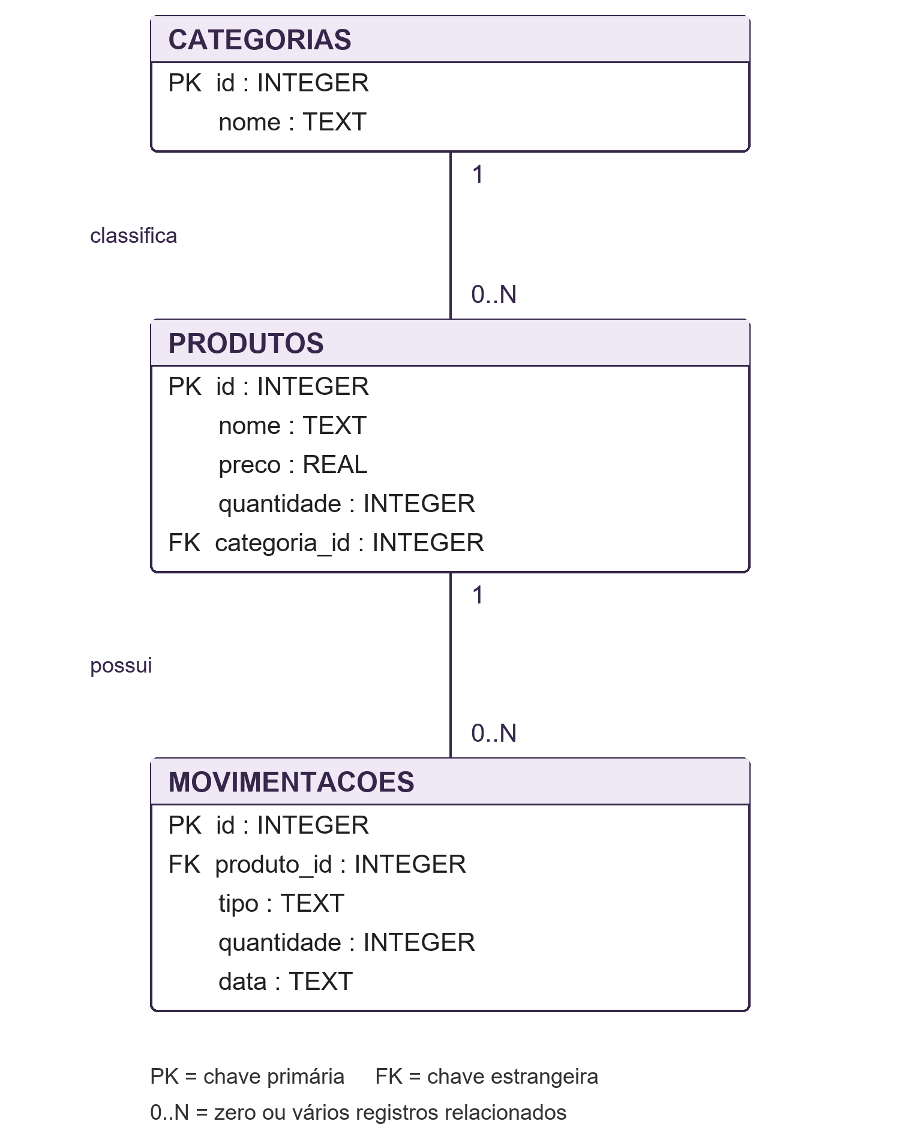
Fonte: elaboração própria, com base em banco.sql e na estrutura de banco.sqlite.
O campo produtos.categoria_id referencia categorias.id. O campo movimentacoes.produto_id referencia produtos.id. Dessa forma, a categoria organiza os produtos e o produto reúne seu histórico de movimentações. Não existe uma ligação direta entre categorias e movimentacoes.

5 IMPLEMENTAÇÃO DO CRUD
As quatro operações CRUD estão presentes para categorias e produtos. As movimentações possuem registro e consulta, sem edição ou exclusão do histórico.

5.1 Create — criação
Em categorias.php, o formulário envia o nome pelo método POST. O PHP verifica o token do formulário, identifica a ação solicitada e rejeita nomes vazios. Em seguida, prepara INSERT INTO categorias (nome) VALUES (?) e executa a consulta com o valor informado.
Em produtos.php, o formulário recebe nome, preço, categoria e quantidade inicial. As categorias são buscadas no banco para preencher a lista de seleção. O código verifica se a categoria existe, exige nome preenchido, preço não negativo com até duas casas decimais e quantidade inicial inteira maior ou igual a zero.
O cadastro do produto ocorre dentro de uma transação. Se a quantidade inicial for positiva, também é inserida uma movimentação do tipo entrada com esse valor. Se for zero, o produto é cadastrado sem uma movimentação inicial. O código confirma a transação após realizar as inserções necessárias.

5.2 Read — consulta
As categorias e os produtos são listados por nome e identificador. Na consulta dos produtos, um JOIN entre produtos e categorias permite exibir o nome da categoria junto ao nome, preço e saldo do item. As consultas por identificador preenchem os formulários de edição.
O histórico utiliza JOIN entre movimentacoes e produtos para mostrar produto, tipo, quantidade e data. A ordenação considera data e identificador em ordem decrescente. A página inicial usa COUNT(*) para mostrar o número de registros de cada tabela da aplicação; o total de produtos corresponde aos cadastros, e não à soma das unidades disponíveis.
As páginas exibem orientações quando ainda não há registros cadastrados.

5.3 Update — atualização
O link Editar envia o identificador por GET para carregar os valores no formulário. A alteração efetiva é enviada por POST. Em categorias.php, o UPDATE altera o nome da categoria. Em produtos.php, altera nome, preço e categoria_id do produto selecionado.
A quantidade do produto não é alterada pelo formulário de edição. Para modificar o estoque após o cadastro, o usuário deve registrar uma entrada ou saída em movimentacoes.php. Assim, as alterações de saldo realizadas pela interface ficam vinculadas a registros do histórico.

5.4 Delete — exclusão
A exclusão de categorias e produtos é enviada por formulários POST, com identificador e token. O PHP executa DELETE com uma consulta preparada e verifica se algum registro foi afetado. Quando o identificador não corresponde a um registro, é apresentada uma mensagem de erro.
A exclusão depende dos relacionamentos existentes. Para remover uma categoria que possui produtos, é necessário antes desvincular esses produtos dela, por exemplo, alterando sua categoria. Produtos que possuem movimentações são mantidos, pois a chave estrangeira impede sua remoção. As mensagens informam essas restrições ao usuário.

5.5 Controle de entradas e saídas
Em movimentacoes.php, o código valida o produto, a quantidade inteira positiva e o tipo, aceitando apenas 'entrada' ou 'saida'. Uma entrada soma unidades ao saldo. Uma saída subtrai unidades somente quando a quantidade disponível é suficiente.
A consulta de saída inclui a condição quantidade >= ? no próprio UPDATE. Se nenhuma linha for alterada, a operação é rejeitada e a transação é desfeita. A entrada também verifica o limite de saldo de 2.147.483.647 unidades adotado pela aplicação.
A atualização do saldo e a inserção no histórico pertencem à mesma transação. beginTransaction() inicia o conjunto de operações; commit() confirma os dados; e rollBack() desfaz as alterações quando ocorre um erro. Uma saída igual ao saldo é permitida e deixa a quantidade disponível em zero.

5.6 Validações e retorno ao usuário
O HTML utiliza required, min e step nos formulários. No servidor, banco.php fornece funções para tratar os campos e validar inteiros. O PHP também confere as ações solicitadas e os registros relacionados.
Os comandos que recebem valores informados pelo usuário utilizam prepare() e execute(), mantendo os parâmetros separados do texto SQL. As consultas fixas de listagem e contagem usam query(). Essa distinção está presente no código e evita afirmar que todas as consultas são preparadas.
Cada formulário de alteração inclui um token gerado na sessão e conferido com hash_equals(). Esse mecanismo ajuda a impedir solicitações de formulário sem o token esperado. A função h(), baseada em htmlspecialchars(), trata os valores antes de inseri-los no HTML.
Após uma operação bem-sucedida, sucesso() armazena uma mensagem na sessão e redireciona a página com o código HTTP 303. O redirecionamento evita repetir o POST ao atualizar a página. Falhas de validação e de banco são capturadas e apresentadas em mensagens de erro.

5.7 Interface e navegação
O dashboard reúne a descrição do sistema, três cartões com contagens e atalhos. As demais páginas organizam formulário e listagem em blocos, com navegação compartilhada.
style.css utiliza roxo como cor principal, fundo claro, bordas arredondadas e cores específicas para sucesso, erro e exclusão. As regras responsivas reorganizam os blocos em uma coluna em telas menores. As tabelas possuem uma área de rolagem horizontal quando necessário.

6 SCRIPT DO BANCO DE DADOS
O código a seguir reproduz o conteúdo de banco.sql, utilizado por banco.php para criar as tabelas caso ainda não existam. As definições foram confrontadas com o esquema do arquivo banco.sqlite.
PRAGMA foreign_keys = ON;
CREATE TABLE IF NOT EXISTS categorias (
id INTEGER PRIMARY KEY AUTOINCREMENT,
nome TEXT NOT NULL CHECK (length(trim(nome)) > 0)
);
CREATE TABLE IF NOT EXISTS produtos (
id INTEGER PRIMARY KEY AUTOINCREMENT,
nome TEXT NOT NULL CHECK (length(trim(nome)) > 0),
preco REAL NOT NULL CHECK (preco >= 0),
quantidade INTEGER NOT NULL DEFAULT 0
CHECK (typeof(quantidade) = 'integer' AND quantidade >= 0),
categoria_id INTEGER NOT NULL,
FOREIGN KEY (categoria_id) REFERENCES categorias(id) ON DELETE RESTRICT
);
CREATE TABLE IF NOT EXISTS movimentacoes (
id INTEGER PRIMARY KEY AUTOINCREMENT,
produto_id INTEGER NOT NULL,
tipo TEXT NOT NULL CHECK (tipo IN ('entrada', 'saida')),
quantidade INTEGER NOT NULL
CHECK (typeof(quantidade) = 'integer' AND quantidade > 0),
data TEXT NOT NULL DEFAULT (datetime('now')),
FOREIGN KEY (produto_id) REFERENCES produtos(id) ON DELETE RESTRICT
);
CREATE TABLE IF NOT EXISTS permite executar a inicialização sem recriar tabelas existentes. As chaves primárias identificam os registros, as chaves estrangeiras estabelecem os vínculos e ON DELETE RESTRICT impede a exclusão de registros referenciados. As restrições CHECK e NOT NULL definem as condições de validade dos campos.

7 CONCLUSÃO
O projeto atingiu o objetivo de implementar um sistema acadêmico simples para organizar categorias, cadastrar produtos e acompanhar entradas e saídas de estoque. A integração entre PHP, PDO e SQLite permitiu relacionar os formulários da interface às operações de armazenamento e consulta dos dados.
O desenvolvimento aplicou os conceitos de chaves primárias, chaves estrangeiras, cardinalidade e integridade referencial em três entidades relacionadas. As operações CRUD foram implementadas para categorias e produtos, enquanto as movimentações passaram a registrar as alterações no saldo e a compor um histórico consultável.
As validações de entrada, as consultas preparadas e as transações contribuem para a consistência das operações. Em particular, a saída condicionada ao saldo disponível impede a retirada de uma quantidade superior à existente, e a transação mantém a atualização do produto associada ao registro da movimentação.
A interface reúne as informações em formulários, tabelas e cartões de resumo, com adaptações para telas menores. A organização em poucos arquivos mantém o projeto adequado ao estudo e à apresentação das etapas de um CRUD integrado a um banco relacional.
Como resultado, foi produzido um MVP local que demonstra o funcionamento conjunto da aplicação e do banco de dados. Seu escopo permanece concentrado no cadastro, na consulta e no controle básico do estoque, atendendo à finalidade prática do projeto acadêmico.

